Сценарий развлечения в ясельной группе: «День смеха».

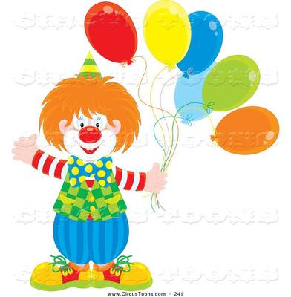

Подготовила и провела:
Воспитатель ясельной группы
Кашицына Надежда Ивановна
2022 год

Цель: формирование потребности в общении со сверстниками; социальных контактов; развитие способности к совместным действиям в быту и игровой деятельности; сохранение психологического здоровья.
Задачи: обучение умению «быть в мире с собой»; формирование у детей умений и навыков практического владения выразительными движениями (мимикой, жестами, пантомимикой); формирование положительных эмоций.
Веснушка:
Всем привет! А вот и я,
Не узнали вы меня?
Я – весенняя Веснушка,
Я - Веснушка – конопушка.
Меня знают все ребята,
Любят за мою красу.
Я весною появляюсь-

У ребяток на носу! 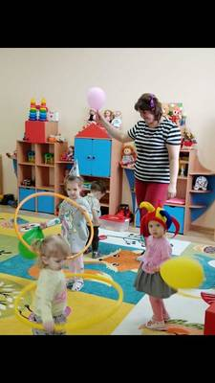
Всех вас без исключения
Ждут сегодня приключения!
Нынче можно громко топать, И в ладоши звонко хлопать. Можно прыгать и шуметь, танцевать и песни петь. В игры разные играть, только чур, нельзя скучать!

Как хорошо, когда здороваются! Но чтобы сделать наши приветствия веселее, представьте, что к нам пришли коровы! А как они здороваются? (му - му) А если маленькие кошечки? (мяу - мяу) А собачки? (гав - гав) А лягушата? (ква - ква) Молодцы!
Звучит песня «Сюрприз».
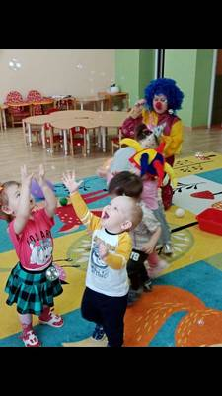

Появляется клоун: - А вы знаете, как меня зовут? Я – клоун Тимофей. А вот с вами я не знаком. Давайте сделаем так: я скажу «Один, два, три- имя назови!» И каждый из вас назовёт своё имя. Приготовились… 1-2-3 имя назови! Ну, вот и познакомились. Праздник можно продолжать! А вы любите играть? - Давайте поиграем и посмеемся! Только внимательно меня слушайте.
Игра «Это – Я!»
- Кто любит игры?
- Кто любит мультики?
- Жевательные резинки?
- Корзинки?
- Пирожное?
- Мороженое?
- Шоколад?
- Мармелад?
- Клад?
- А подзатыльники?
- Кто любит загорать 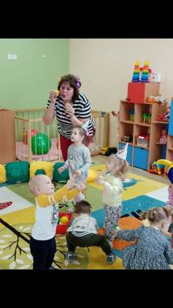
- Кто любит орать?
- Купаться в грязной луже?
- Кто не моет уши?
- Петь и танцевать?
- А играть?
- Ну что ж, тогда поиграем детвора.
Игра с мыльными пузырями. ( Играет песня «Друзья» Барбарики)
Веснушка: Я буду надувать пузыри, а вы будете их ловить.
Игра «Найди игрушку» (звучит веселая песня
Веснушка прячет игрушку, а ребята ищут её в групповой комнате
Клоун: - Какие вы молодцы: играть умеете. А умеете ли вы танцевать? Танец маленьких утят.
Веснушка: - Ох, молодцы какие! Мы принесли с собой воздушные шарики и хотим вам их подарить.
Играет музыка Танец «Чунга - Чанга»
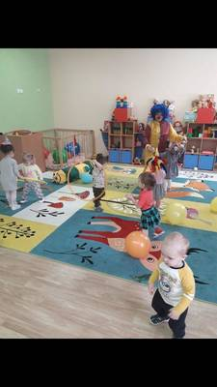
Клоун: - Ой, наигрался с вами я, пора мне собираться домой. Мне очень понравилось в вашем детском саду. Веснушка: Дети давайте все вместе попрощаемся с клоуном. До свидания, Тимофей!
Веснушка:
Пусть смех и улыбки
Не знают границ…
Пусть будет светлее

От радостных лиц!
Веснушка вручают всем детям медальки-смешинки.
Дети играют с шариками под веселую песню.

